TP n° 2 : Etude de la diffraction par une fente.

- Réaliser un montage permettant de mettre en évidence le phénomène de diffraction de la lumière.
- Trouver la relation entre l’écart angulaire θ la longueur d’onde du laser λ et le diamètre des fils a.

- Mode Opératoire.
Matériel : Une source laser monochromatique de longueur d’onde λ = 633 nm.
Plusieurs fils verticaux.
Un écran.
Un réglet.
Réaliser le montage expérimental décrit ci-dessous :
Une source laser monochromatique éclaire un écran placé perpendiculairement au faisceau laser. Un obstacle (fil vertical) ou une fente verticale intercepte le faisceau laser et diffracte la lumière. L’écran sera placé à une distance D de 2 mètres des fils (mesurer sa valeur exacte) ; le laser sera à environ 10 cm des fils

Q2 Schématiser ce dispositif expérimental et représenter la figure de diffraction obtenue.
- Mesures expérimentales.

Pour des fils de différentes épaisseurs ou des fentes de différentes largeurs, notées a, mesurer la largeur de la tache centrale de diffraction, notée d.
Q3 Compléter alors le tableau de mesures ci-dessous :
a [μm] | 40 | 50 | 80 | 100 | 120 | 150
d [ ]

- résultats.

Q4 Sur le schéma du dispositif faire apparaître a, d, D et θ.
Q5 Si l’écart angulaire θ est petit, θ tend vers tan( θ) Donner alors la relation entre θ, d et D.
Q6 Compléter le tableau suivant :.
θ [ rad ]
a (m)

Q7 Comment évolue la taille de la tache centrale lorsque le diamètre du fil augmente. Même question pour l’écart angulaire.

- Relation entre θ λ et a

Q8 D’après la question Q7 qu’elle courbe serait-il judicieux de tracer pour trouver une relation entre l’écart angulaire et la taille des fils.

Q9 tracer cette courbe sur excel. Déterminer le coefficient directeur à l’aide du tableur. En déduire la relation entre ces 3 grandeurs.

- Travail documentaire.
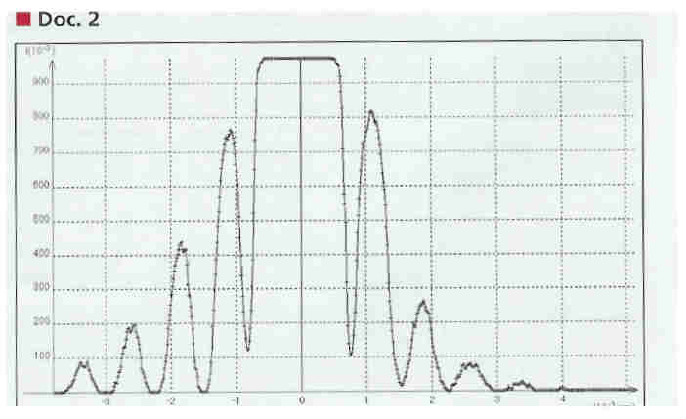
Le graphe ci-dessus représente l’intensité lumineuse en fonction de l’abscisse x exprimée en micromètre.

Q10 Mesurer la largeur de toutes les taches détectées.
Q11 Comparer la largeur de la tache centrale avec celle des autres taches.
Q12 Conclure.

